Sammenhæng mellem henvendelsesårsag, køn og alder hos patienten og den tid en konsultation tager hos den alment praktiserende læge.

Af
Anita Corydon, Almenmedicinsk bloklæge, Lægerne i Vestergade, Toftlund
Betina Damsgaard , Almenmedicinsk bloklæge, Lægerne Voldgade, Sønderborg
Cornelia Selmer , Almenmedicinsk bloklæge, Tandsbjerg lægehus, Sønderborg
Ulrik Thomsen , Almenmedicinsk bloklæge, Havnbjerg lægehus, Nordborg

Vejleder:

Læge, ph.d stud. Mai Partridge Vandborg. Gynækologisk/obstetrisk afd. OdenseUniversitetshospital / Forskningsenheden for Almen praksis i Odense, Syddansk universitet

Baggrund

De fleste alment praktiserende læger i Danmark organiserer dagen ved hjælp af et bookingsystem. Ofte afsættes til den enkelte patient i udgangspunktet et fast antal minutter pr. konsultation, men hyppigt viser det sig, at bestemte typer konsultationer tager længere henholdsvis kortere tid end den fastlagte konsultationstid. Derfor bruger man i mange praksis at differentiere booket tid til enkelte konsultationer, som erfaringsmæssigt kræver mere eller mindre tid end den vanlige fastlagte tid.

Os bekendt er der kun få undersøgelser, der belyser sammenhænge mellem patientgruppe, henvendelsesårsag og konsultationens varighed [1-6]. Anderson et al. har vist at yngre mænd med henvendelsesårsager, der omhandler fysiske problemstillinger ofte har korte konsultationer og at ældre patienter, der henvender sig med både psykiske og fysiske problemstillinger, ofte har længere konsultationer [3-4]. Carr et al. viste i 1998, at midaldrende kvinder har de længste konsultationer og børn de korteste [5]. Og Deveugele et al viste i 2002 i et cross sectional studie i 6 europæiske lande, at en overvægt af kvinder, ældre og patienter med psykosociale henvendelsesårsager fik længere konsultationer [6].

Det optimale bookingsystem tager højde for både patients og læges behov for tid under konsultationen og tilrettelægger dagen, så ventetid for både læge og patient bliver minimal. Tidligere er undersøgt forskellige bookingsystemer, hvor patienterne selv under bookningen af tiden skulle vurdere, hvor lang konsultationstid de havde brug for [7-8]. Disse bookingsystemer var stort set lige så effektive som tidligere brugte bookingsystemer, hvor der var faste bookingtider. Der er lavet undersøgelser, der belyser, at lægen stresses af at være bagud med dagens program [9] og af at have lang venteliste, hvor dagsprogrammet er booket flere dage ud i fremtiden [10]. Det er også påvist, at tidspres under konsultationen resulterer i færre profylaksetiltag [11-13] og flere utilfredse patienter [12-13].

Ved at opnå større viden om eventuelle sammenhænge, der har indflydelse på varigheden af konsultationen, vil der være basis for skabelsen af et mere differentieret bookingsystem til almen praksis. Dette kunne vise sig givtigt ved at effektivisere lægens (og patientens) tid og mindske stress i en i forvejen travl hverdag, der for lægernes vedkommende ikke forventes at blive mindre, med forudsigelser om et stigende antal patienter med kronisk sygdom og færre læger til at tage sig af dem.

Vi vil lave et observationsstudie som skal fungere som pilotstudie, og forsøge at belyse ovenstående problematik. Senere kunne man lave et meget større studie med mange flere patienter for at få belyst problemet i en større sammenhæng.

Formål

Formålet med dette projekt er at undersøge eventuelle sammenhænge mellem patientens alder, køn og/eller henvendelsesårsag og den konkrete tid en konsultation tager.
Projektet indsamler viden om:
- Sammenhæng mellem henvendelsesårsag og den reelle konsultationstid.
- Sammenhæng mellem køn og evt. overskridelse af booket tid.
- Sammenhæng mellem alder og evt. overskridelse af booket tid.

Ud fra ovenstående vil man kunne udarbejde forslag til dannelsen af et differentieret bookingsystem, som tager udgangspunkt i den enkelte patients konkrete henvendelsesårsag, alder og køn.

Metode

Data indsamles i en 5 mands praksis i Sønderborg (Tandsbjerg lægehus), der som udgangspunkt afsætter 15 minutter pr. konsultation. Undtagelserne er følgende:
- 1. graviditets undersøgelse (30 minutter).
- 5 ugers børneundersøgelse (30 minutter).
- Motorattest til patienter over 70 år (30 minutter).
- Diabetes mellitus årskontrol (30 minutter).
- Sygeplejerske tider (10 minutter), eventuel dobbelttid på 20 minutter.
- Akuttider om eftermiddagen (max 5 minutter).

I 3 på hinanden følgende dage, vil vi måle varigheden af hver enkelt patients konsultation - konsultationstiden. Vi definerer konsultationstiden pr. patient til at være tiden, fra patient 1 er gået ind til lægen og frem til patient 2 går ind til lægen. Vi antager, at når patient 1 går ud af døren hos lægen, vil lægen fortsat have opgaver med at henvise, skrive, diktere, eller andet, der er relateret til denne patient. Dette bør derfor medinddrages i konsultationstiden. Der vil også være opgaver, som lægen vælger at henlægge til en senere pause (disse opgaver vil ikke blive registreret i vores observationsskema, og vil være derfor være en fejlkilde).

I lægehuset er der indlagt naturlig pause kl 10-10.15 samt fra 12-13.00. Her vil den sidste patient inden pausen blive afsluttet, når lægen meddeler at han/hun er færdig med patienten.

Eksklusion:
I Tandsbjerg lægehus arbejdes med en times akut konsultation fra 15 – 16. Disse konsultationer medtages ikke i undersøgelsen.

Plan:
Dag 1: Følger vi 2 læger + 1 sygeplejerske. (og noget af tiden 3 læger + ingen sygeplejerske)
Dag 2: Følger vi 2 læger + 1 sygeplejerske. (og noget af tiden 3 læger + ingen sygeplejerske)
Dag 3: Følger vi 2 læger + 1 sygeplejerske. (og noget af tiden 3 læger + ingen sygeplejerske)

Vi forventer at registrere cirka 150 patienter og deres konsultationstid over de 3 dage.

Registreringsprocedure

- Kl. 7.50 udprintes de udvalgte lægers dagsskema.
- Undersøger A sidder ved siden af sekretæren.
- Undersøger B sidder strategisk godt placeret mellem de døre, som fører ind til de pågældende læger, der er med i undersøgelsen den dag. Hun placerer sig således, at hun hele tiden kan holde øje med, hvem der går ud og ind af dørene hos læge 1 +2 + sgpl.
- Patienter henvender sig til sekretæren ved ankomst. De af patienterne, der skal ind til læge 1, eller 2 eller sgpl. får et fortløbende nummer fra 1 – 200 af undersøger A. Hver patient får 2 sedler med samme nummer på (en til undersøger B og en til lægen).
- Undersøger A registrerer på lægens dagskema patientens nummer (hermed har man styr på, hvad patient nr 10 har angivet som henvendelsesårsag til sekretæren).
- Undersøger A skriver patientens køn og alder ind i registreringsskemaet ud for patientens nummer, samt den tid patienten har fået afsat til sin konsultation (ex. patient nr 10: kvinde, 20 år, 15 minutter)
- Patienten sætter sig i venterummet.
- Når patienten bliver kaldt ind af lægen, starter undersøger B stopuret
- Patienten giver det ene af sine numre til undersøger B, idet patienten går ind til lægen.
- Undersøger B ligger stopuret oven på nummersedlen for at hindre registreringsfejl.
- Patienten afleverer sin anden nummerseddel til lægen
- Lægen skriver i stikord på nummersedlen, hvad konsultationen har omhandlet (BT, hoste, angst).
- Når lægen kommer ud for at kalde næste patient ind, afleveres nummersedlen til undersøger B.
- Undersøger B stopper stopuret, når lægen råber næste patient ind.
- Undersøger B påfører tiden brugt på patienten i registreringsskemaet under ” reelle konsultationestid” afrundet til nærmeste 1/2 minut.

Kl 15.:
- Undersøger A + B samler hver deres data på ét registreringsskema.
- Forskellen mellem booket og reel tid beregnes, afrundet til nærmeste halve minut.
- Nummersedlernes emner kan eventuelt kontrolleres eller diskuteres, hvis der har været emner, der ikke helt passede ind under de opstillede kategorier, eller hvis nogen ikke er blevet registreret pga pludselig travlhed med andre ting.

2 timers evaluering:
Efter at have registreret i to timer den første dag, laver vi en evaluering og tager stilling til, om alt går efter planen eller, om der er opstået nogen uforudsete problemer.

Materiale

Antal inkluderede patienter: 163 (86 kvinder, 74 mænd). 3 udgår grundet fejlregistrering.
Dagskema (lægens skema, hvor patientens nummer registreres).
Stopur, 3 stk.
Nummer sedler fra 1-200 gange 2 (to nummer 1, to nummer 2 etc).
Registreringsskema (Se bilag 1A-1E).

Analyse

Ved 2 timers evaluering har vi revideret vores indsamlingskema til at indbefatte flere kategorier af henvendelsesårsager, da det oprindelige skema ikke dækkede henvendelsesårsagerne godt nok.
Vi kunne desuden se, at vi godt kunne følge 3 personer ad gangen, hvorfor sygeplejersken blev inddraget i undersøgelsen. Vi fandt det hensigtsmæssigt, da hun havde mange procedure konsultationer, som fx EKG, blodprøver, øreskyldning etc. Vi fulgte herefter hele tiden 3 personer ad gangen. Enten 3 læger eller 2 læger og en sygeplejerske. Hvis én læge fx skulle på sygebesøg eller havde fri over middag, fulgte vi sygeplejersken istedet for.

Data bearbejdes vha. Excel og Minitab, et statistikprogram.

1. sammenhæng mellem henvendelsesårsag og reel konsultationstid.

En hel del patienter har to eller tre henvendelsesårsager. Dette giver en sløret billede af, hvor lang tid lægen bruger på én specifik henvendelsesårsag. Vi har nedenfor udtrukket de patienter, som kun præsenterede én henvendelsesårsag (se nedenstående tabel, som findes forstørret i bilag 2). Af tabellen ses, at der under flere henvendelsesårsager kun er registreret én eller meget få patienter. En patientkategori med kun 2 patienter kan ikke bruges til at beregne en gennemsnitstid.
Vi har derfor valgt at beskrive de henvendelseskategorier, hvorunder der minimum er registreret 7 konsultationer. For eksempel er der 9 konsultationer, der omhandler led- og rygproblemer og samlet varer de 116 minutter, givende en gennemsnitstid på 12,89 minutter pr konsultation, altså lidt mindre end de afsatte 15 minutter. Variationen af tiden på de 9 konsultationer ligger mellem 5,25 til 24 minutter for led- og ryg konsultationer.

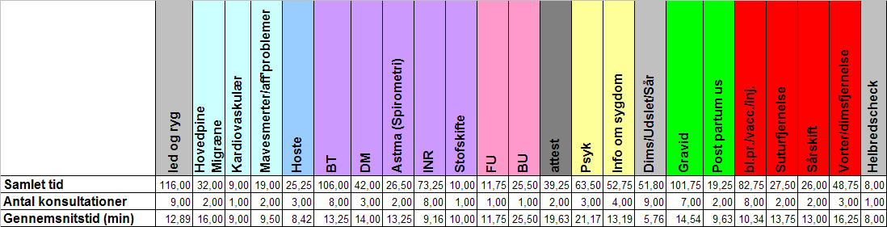

I nedenstående graf har vi beskrevet de 6 kategorier, hvor minimum 7 patienter er registreret. Det viser sig, at det gennemsnitlige tidsforbrug i de 6 grupper ligger mellem 5,75 minutter (dims/udslet/sår) og 14.54 minutter (gravid). Vi kan således konkludere, at har patienten kun én enkelt henvendelsesårsag, er den gennemsnitlige konsultationstid under 15 minutter. Det vil således være tilstrækkeligt at afsætte de vanlige 15 minutter til konsultationen, og for nogle henvendelsesårsager som f.eks. udslæt, sår eller INR kunne man måske endda nøjes med mindre tid.

2. sammenhæng mellem køn og overskridelse af tid

I nedenstående tabel har vi opsummeret den sammenlagte tid, der var booket til patienterne, samt det sammenlagte tidsforbrug (for alle og kønsspecifikt for henholdsvis kvinder og mænd). Herefter har vi beregnet den gennemsnitlige bookede tid og det gennemsnitlige reelle tidsforbrug. Afvigelsen af tidsforbruget er til sidst beregnet. Det viser sig, at patienterne sammenlagt brugte mindre end den bookede tid. I gennemsnit brugte de 0,3 minutter (cirka 20 sekunder) mindre pr. konsultation end den tid der var booket. Mændene var årsagen til, at gennemsnittet blev holdt under den afsatte tid. Deres konsultationstid var i gennemsnit 1,1 minut mindre end den bookede tid. Kvinderne brugte i gennemsnit 0,4 minutter ekstra pr. konsultation i forhold til, hvad der var afsat.

 | Afsat tid(min) | Reel tidsforbrug (min) | Gennem  snitlig tid af afsat tid  ( min) | Gennem  snitlig tid af reele tidsforbrug  (min) | Afvigelse af tidsfor  brug  (min) | Gennem  snitlig afvigelse pr pers.  (min)
Alle | 2229 | 2181,7 | 13,9 | 13,6 | -47,35 | -0,3
Female | 1189 | 1219,9 | 13,8 | 14,2 | +30,9 | +0,4
Male | 1040 | 961,8 | 14,1 | 13.0 | -78,2 | -1,1

Data er indført i boxplot, og ved hjælp af statistikprogrammet er der lavet en t-test.

Tolkning af boxplot:
Den tynde lodrette streg er et udtryk for alle kvinder (1) og mænd (2). Spændvidden af overskridelsen af tiden, går for kvindernes vedkommende fra -11 til +17 minutter.
”*” repræsenterer en ”outliner” som er en usædvanlig værdi, som ikke medtages i ”boxen”. Den vandrette streg repræsenterer medianværdien. Medianværdien er den værdi, hvor der er lige så mange værdier over som under.

I boxen ligger 50 % af alle data. Vi kan i boxplottet se, at kvindernes median ligger ret tæt på nul og at mændenes median ligger lidt under nul. Dvs mændenes overskridelse af tid ligger under 0, hvilket vi også kom frem til ved vores beregning af gennemsnitlig afvigelse.

Two-Sample T-Test and CI: Overskridelse; Køn 1 =female 2 = male
Two-sample T for Overskridelse

Køn 1 =female
2 =
male N Mean StDev SE Mean
1 86 0,36 5,92 0,64
2 74 -1,06 5,63 0,65
Difference = mu (1) - mu (2)
Estimate for difference: 1,41548
95% CI for difference: (-0,38982; 3,22077)
T-Test of difference = 0 (vs not =): T-Value = 1,55 P-Value = 0,123 DF = 156

Tolkning af t-test:
Vores nulhypotese er: Der er ingen forskel mellem overskridelsen af tiden for mænd og kvinder.

Vores beregnede p-værdi er 0,123, dvs. større end 0,05. Det betyder at vi accepterer nulhypotesen, og at der altså ikke er statistisk signifikant forskel på mænd og kvinders overskridelse af tiden.
Confidence Intervallet (CI) fortæller os, at den sande gennemsnitlige værdi for tidsoverskridelsen, med 95 % sandsynlighed ligger mellem -0,38 og 3,22 minutter for begge køn.

I de følgende 2 diagrammer viser vi, at overskridelsen af tid fordeler sig som en normal fordeling for begge køn. Disse grafer giver et indtryk af, lige som boxplottet, at kvinder oftere end mænd bruger mere end de 15 minutter, der er afsat pr. konsultation.

Overskridelse af tid for kvinder

Confidence Intervallet fortæller, at den sande gennemsnitlige overskridelse for kvinder, med 95 % sandsynlighed ligger imellem -0,91 og 1,6 minutter (Mean = gennemsnit = +0,4 minutters overskridelse).

Overskridelse af tid for mænd

Confidence Intervallet fortæller, at den sande gennemsnitlige overskridelse for mænd, med 95 % sandsynlighed ligger imellem -2,36 og 0,24 minutter (Mean = gennemsnit = -1,1 minut).

3. Sammenhæng mellem alder og overskridelsen af planlagte konsultationstid.

På scatterplottet herunder ses det, at vi i undersøgelsen har medinddraget patienter i alle aldersgrupper fra 0 til 88 år. Langs x-aksen har vi alder og langs y-aksen overskridelsen af tiden.

Plottet viser, at der ikke er en sammenhæng mellem alder og overskridelse af tid, da punkterne ligger spredt over hele grafen og regressionlinien næsten er vandret.

Fejlkilder

I denne undersøgelse er den flere grupper af fejlkilder. Nogle vedrører forhold i netop denne undersøgelse, andre er faktorer, der kunne være fejlkilder i andre og lignende studier.

Vi har antaget, at konsultationstiden for en patient, er tiden fra patienten går ind ad døren hos lægen frem til, den næste patient kaldes ind. Dermed er forudsat, at lægen skriver notat og evt. henvisning, attestarbejde eller andet, inden næste patient kaldes ind. Men lægerne fortæller, at når de kommer lidt bagud i forhold til tidsplanen, venter de med papirarbejdet til senere. Dvs. i de perioder, hvor der er travlhed og tidsplanen ikke holder, vælger mange læger på et senere tidspunkt at fortsætte arbejdet, der specifikt vedrører netop denne konsultation. Dermed er den totale konsultationstid måske reelt længere, end det vi registrerer i undersøgelsen. Der er givetvis situationer, hvor lægen, efter en patient har forladt konsultationen, er optaget af andre ting f.eks. at læse epikriser eller at orientere sig om undersøgelses resultater. Det registrerer vi heller ikke i vores undersøgelse. For at kunne fjerne denne bias, måtte vi være fysisk være til stede under konsultationen.

Tidsregistreringen med stopur er principielt også behæftet med en mulig fejlkilde, omend vi vurderer den som beskeden. Ure, der måler for langsomt, giver et falsk billede af for korte konsultationer (10 min måles til 9½ min.). Hvis der kommer flere patienter ud på samme tid, kan der være nogle sekunders delay, før stopuret bliver stoppet.

Registreringen af patienternes henvendelsesårsager er behæftet med store fejlkilder. Vi havde jo som mål at rubricere patienternes henvendelsesårsager, men det viser sig i almen praksis at være vanskeligt. Ofte er der tale om multi-morbiditet, og vi skulle vælge blandt flere årsager. Der er inter-personelle variationer i, hvilken årsag én læge ville vælge frem for en anden, og derfor kan man ikke udelukke en fejlkilde her.

Det er en confounder at antage, at alle læger bruger samme tid på at behandle én specifik henvendelsesårsag. Vi må antage, at nogen læger arbejder hurtigere end andre. Dette kan der være flere grunde til f.eks. personlig konsultationsstil, erfaring eller interesseområder.

Vi har medinddraget i alt 160 patienter i undersøgelsen. Samtidig har vi valgt et registreringsskema, hvor vi har inddelt deres henvendelsesårsager i 37 kategorier. Dette giver os alt for få hændelser pr. kategori, og derfor kan vi ikke udtale os om en sammenhæng mellem pågældende henvendelsesårsag og tidsforbrug. Vi beskriver derfor trends i de tilfælde, hvor grupperne har en tilpas størrelse. Det fører til en overvejelse af, hvorvidt metodevalget er korrekt til beskrivelse af det vi ønsker. Vi mener nu nok at metoden er anvendelig, men kvantiteten er det problematiske, og et større volumen af patienter ville have givet flere grupper med flere patienter, der så var tilgængelige for analyser.

Konklusion og Diskussion

Sammenfattende kan vi konkludere, at vi har for få patienter inkluderet i vores undersøgelse til at kunne udtale os om helt signifikante udsagn, men vi kan tale om trends i de tilfælde hvor grupperne af patienter er store nok. Med et større volumen af patienter er der mange perspektiver i en gentagelse af undersøgelsen. Vi ville nok forvente at se en indskrænkning i variationen af længden af konsultationerne, og en mere tydelig opdeling i hvilke typer af konsultationer, der tager længere tid end andre.

Hvis man vælger at lave lignende undersøgelse, bør man nok overveje at inkludere nogle af procedurerne under henvendelsesårsagen. Fx vil en patient med ondt i brystet ofte også få lavet EKG, målt blodtryk og taget blodprøver, og vil således ”bonne ud” med 4 krydser i vores skema. Her er kunsten nok at definere færre men mere rummelige henvendelsesårsager. Man kunne også overveje at tilføje en gruppe af henvendelsesårsager, betegnet ”multi-morbiditet”, til patienter der f.eks. både har diabetes og hypertension.

Vi har set på 3 udsagn:

Sammenhæng mellem henvendelsesårsag og reel konsultationstid.

Ser man på de konsultationer, hvor patienten kun fremkommer med en henvendelsesårsag, så tegner der sig for alle grupper af henvendelser et billede af, at 15 min. er tilstrækkeligt. Men der viser sig store forskelle i, hvor tidskrævende de forskellige henvendelsesårsager er. Gravide er som gruppe betragtet i gennemsnit mere tidskrævende end patienter med dermatologiske manifestationer (kaldet dims/udslet/sår). Der er variation i længden af konsultationerne, som ikke er ens for eksempelvis disse to grupper. Tendensen går i retning af, at dermatologiske problemer langt overvejende er mindre tidskrævende.

Et udfordrende spørgsmål kunne være, om vi ikke bare har konkretiseret, hvad der er almindeligt kendt; at konsultationer, der omhandler graviditetsspørgsmål, ofte tager længere tid? Det er delvist korrekt, og er netop styrken ved undersøgelsen, såfremt man systematisk kunne anvende det i hverdags tidsbestillingen, der så ville blive mere fleksibel.

Generelt kan vi konkludere, at har en patient kun én henvendelsesårsag, er det oftest tilstrækkeligt at booke 15 min., men variationen er stor inden for de enkelte henvendelsesårsager og konsultationer, der varer længere end 15 min., er sædvanlig. Man kunne i et differentieret bookingsystem således tage højde for, at visse henvendelsesårsager (sår, udslæt, INR) ofte tager betydeligt kortere tid end de 15 minutter.

Sammenhæng mellem køn og overskridelse af konsultationstid.

Vi finder, at betragtet som én gruppe bruger begge køn mindre tid end afsat, men der er forskel, idet mænd ofte tenderer mod at anvender mindre tid og kvinder mod at bruge lidt længere tid. Men vi fandt ingen signifikant forskel på køn og overskridelse af konsultationstiden. Spændende, men alligevel nok forventeligt, og hvilke grunde er der så hertil? Der er muligvis tendens til, at kvinder er ”omsorgsbærende” for alle i familien. Derfor er den tid, der er afsat til konsultationen, ikke tilstrækkelig, såfremt hun har spørgsmål af lægelig karakter om de andre i familien. Hvis det er tilfældet, så over-estimerer vi jo faktisk hvilken del af konsultationen, der strikt vedrører helbredsrelaterede spørgsmål om kvinden selv. Måske var det interessant at studere nærmere, om det rent faktisk forholder sig sådan.

Også rent praktiske forhold kan medføre et øget tidsforbrug, eksempelvis af og påklædning i forbindelse med GU og udførslen af selve undersøgelsen.

Heller ikke overraskende finder vi, at mænd bruger lidt kortere tid end afsat. Måske spørges der mindre fra denne gruppe af patienter, måske kommer de oftere med en enkel problemstilling, måske er der en tendens i retning af, at lægen behandler denne gruppe af patienter lidt anderledes (!), mindre mængde af information? Vi synes ikke, det ville være uinteressant at lave en sammenlignende undersøgelse af tidsforbruget hos en gruppe mænd i samme alderssegment, eksempelvis akademikere versus mænd med afsluttet 9. klasse og så se, hvorvidt tidsforbruget i konsultationen var ens? - hvilke grupper ville have den længste middelkonsultationstid?

Sammenhæng mellem alder og overskridelse af tid.

Vi finder ingen sammenhæng imellem patientens alder og hvorvidt det kan lade sig gøre at overholde tiden, der er afsat. Der er hos børn og ældre overordnet set ingen forskel i, om der er en tendens til at overskride tiden. Dette er faktisk noget overraskende, da tidligere undersøgelser har vist at midaldrende kvinder og ældre med fysiske og psykiske problemer har længere konsultationer og børn kortere konsultationer [3-5]. Vores scatterplot er ikke kønsopdelt, og derved går der en informationsmængde tabt, men det ændrer jo ikke det faktum som beskrives.
Umiddelbart er der ingen forklaring, der ligger lige for mht. hvordan det kan være at f.eks. de to grupper, børn og ældre, opfører sig ens på dette punkt. Måske er det blot et udtryk for den store variation, der er i almen praksis, visse børn, der kommer ledsaget af deres forældre kan tage uventet lang tid, ældre kan måske nogle gange have en tendens til ikke at ville ulejlige lægen med mere end en ting, hvorfor tidsforbruget falder/reduceres i en situation, hvor det modsatte var forventet.

Der er forskel på, hvordan læger arbejder. Nogen arbejder hurtigere end andre, og det er individuelt, alt efter viden, interesse og engagement, hvor lang tid den enkelte læge bruger på bestemte henvendelsesårsager. Hvis vi havde registreret hver enkelt læges konsultationer individuelt (og ikke flere forskellige læger, som vi har gjort i vores studie), ville vi muligvis for den enkelte læge have fundet tydeligere forskelle på gennemsnitskonsultationstiderne blandt henvendelsesårsagerne.

Fra teori til hverdag

Ét af de emner, vi ønskede at få belyst ved undersøgelsen, var, om der kunne vises nogle trends med hensyn til henvendelsesårsagerne versus tidsforbruget. De fleste patienter havde reelt flere henvendelsesårsager (lidt svimmelhed, men også træthed og samtidig spørgsmål til blodsukker og perorale antidiabetiske behandling og blodtrykskontrol, når nu de var hos lægen alligevel).

Det afspejler meget godt den hverdag, vi kender, og efter gennemførslen af undersøgelsen fornemmer vi, at kvantiteten er det punkt, hvor undersøgelsen er svagest, fordi vi fik få registreringer under hver enkelt henvendelsesårsag. Vi har så valgt at bruge de grupper med en enkelt henvendelsesårsag, hvor der var flest patienter til at beskrive undersøgelsens resultater.

En større undersøgelse kunne være spændende at lave for at få flere patienter i de grupper, der allerede havde mange, og også for at se, hvordan det ville se ud i grupperne af andre henvendelsesårsager. Måske kunne man så herefter lave et forslag til et differentieret bookingsystem.

Perspektiver

En videre undersøgelse ville kunne klarlægge, om det, patienten fortæller som henvendelsesårsag til sekretæren, er det, der reelt også bliver talt om inde hos lægen. Det kunne være en mulighed engang at undersøge om og hvornår, der er forskel på, hvad patienten oplyser som henvendelsesårsag og konsultationens egentlige indhold, selvom det ikke var formålet med vores undersøgelse.

Etik

Studiet er tænkt og udført som observationsstudie, derfor minimal intervention overfor arbejdsgangen. Vi tilstræbte at få minimal indflydelse på konsultationslængden og indholdet af konsultationen. Patienten skulle dog acceptere at aflevere et nummer til undersøger og læge af hensyn til tidsregistreringen.

Undersøgelsen er udført under normal retningslinie for patientens retssikkerhed.

Publikationer

Der planlægges ikke for nuværende en publikation i et tidsskrift.
Projektfremlæggelse ultimo august 2008, forskningsenhed for almenmedicin, J.B.Winsløvsvej 9, 5000 Odense C

Tidsplan

De individuelle 10 arbejdsdage: 27.2, 12.3, 26.3, 2.4, 23.4, 5.5, 11.6, 26.6, 11.8 + 12.8

Dato | Tidsforbrug | Arbejde | Personer
22.11.07-23-11-07 | 2 dage | internatkursus | Alle
1. januar | 5 timer | Konstruktion af dataindsamlingsskema | Cornelia
7- feb 08 | 1 dag | Projektdag Odense  Med vejleder. Protokol  bearbejdes | Cornelia, Betina og Anita (delvist)
8. feb. 08 | 3 timer | Metodeafsnit bearbejdes + bearbejdning af protokol | Betina
9. februar 08 | 6 timer | Pubmed søgning af relevant litteratur | Anita
10 februar | 6 timer + 2 dage | Pubmed søgning af relevant litteratur +læsning af artikler og skrivning af opgave | Anita
16. marts 08 | 2 timer | Gennemgang af metode. 400 nummersedler klippes | Cornelia + Betina
17. marts 08 | 1 dag1 dag | Dataindsamling  Tandsbjerg lægehus | Cornelia + Betina
18. marts 08 | 1 dag | Dataindsamling Tandsbjerg lægehus | Cornelia + Betina
19. marts 08 | 1 dag | Dataindsamling  Tandsbjerg lægehus | Cornelia + Betina
19. marts 08 | 3 time | Opdatering af projektplan + protokol | Betina
30 marts 08 | 5 timer | Indtastning af data | Cornelia + Betina
3. april | 1 dag | Projektdag (Odense)  Ændret til Sønderborg: diagrammer | Cornelia + Betina
9. april | 2½ timer | Diagrammer | Cornelia
12. april 08 | 2 timer | Bearbejdning af data  statistic | Cornelia + Betina
23.april | 1. dag |  | Ulrik
2. maj | 1 dag |  | Ulrik
7. maj | 1 dag | Projektdag Odense  Med vejleder | Cornelia + Ulrik + Betina
19. maj 08 | 1 dag | bearbejdning | Ulrik
20.maj 08 | 1 dag | bearbejdning | Ulrik
9. juni | 1 dag | Dataanalyse, statistik  Samling af protokol | Betina + Cornelia
10. juni | 1 dag | Dataanalyse + statistik | Ulrik, Betina + Cornelia
11. juni | 1 dag | Fejlkilder + perspektive | Ulrik, Betina + Conelia
12. juni | 1 dag | Projektdag Odense  Med vejleder | Ulrik, Betina + Cornelia
26. juni | 1 dag | Projektdag  tilretning | Ulrik + Anita
11. august  Evt I juni istedet? | 1 dag | Projektdag  powerpoint | Ulrik + Anita
12. august  Evt i juni istedet? | 1 dag | Projektdag  powerpoint | Ulrik + Anita
13. august |  | Aflevere projekt
27. august |  | Projektfremlæggelse | Alle

Litteratur:

- Zantinge EM, Verhaak PF, de Bakker DH, van der Meer K, Bensing JM: The workload of GPs: consultations of patients with psychological and somatic problems compared. Br J Gen Prac. 2005 Aug; 55(517):609-14.

- Hutton C, Gunn J: do longer consultations improve the management of psychological problems in general practice? A systematic literature review. BMC Health Serv Res. 2007 May 17;7:71.

- Andersson SO, Ferry S, Mattson B: Factors associated with consultation length and characteristics of short and long consultations. Scand J Prim Health Care. 1993 Mar;11(1):61-7.

- Andersson SO, Mattson B: lengths of consultations in general practice in Sweden: views of doctors and patients. Fam Pract. 1989, 6(4): 130-134.

- R. Carr-Hill, S Jenkins-Clarke, P Dixon, M Pringle: Do minutes count? Consultation lengths in general practice. J Health Serv Res Policy. 1998 Oct; 3(4): 207-213.

- Deveugele M, Derese A, van den Brink-Muinen A, Bensing J, De Maeseneer J: Consultation length in general practice: Cross sectional study in six European countries. BMJ, 2002 Aug 31;325(7362):472.

- Stunder W, Scherer M, Himmel W.: How well do primary care patients asses the time needed for consultation in general medical practice?. Dtsch Med Wochenschr. 2008 Jan; 133(3): 67-70.

- A T Harrison: Appointment systems: Evaluation of a flexiable system offering patients limited choice. BMJ, 296. 1988 Mar; 685-686.

- A Wilson, P McDonald L Hayes, J Cooney: Longer booking intervals in general practice: Effects on doctors’ stress and arousal. British Journal of General Practice, 1991, 41, 184-187.

- Hetlevik Ø, Hunskår S: The length of the patient list, waiting lists, workload and job satisfaction among general practitioners in Bergen. Tidsskr Nor Lægeforen. 2004 Dec 7;4:59.

- A Wilson, P McDonald, L Hayes, J Cooney: Health promotion in the general practice consultation: a minute makes a difference. BMJ 1992; 304:227-30.

- A Wilson: Consultation length in general practice: a review. British Journal of General Practice, 1991, 41, 119-122.

- M Williams, RD Neal: Time for a change? The process of lengthening booking intervals in general practice. British Journal of General practice, 1998, 48, 1783-1786.

Bilag 1A: Dataskema
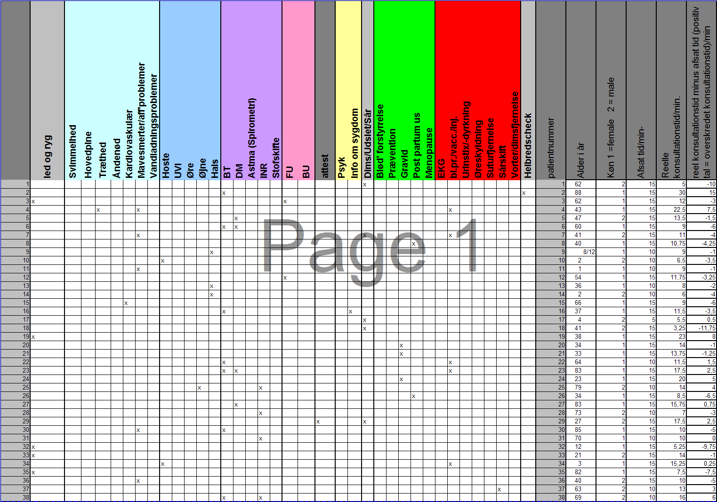
Bilag 1B
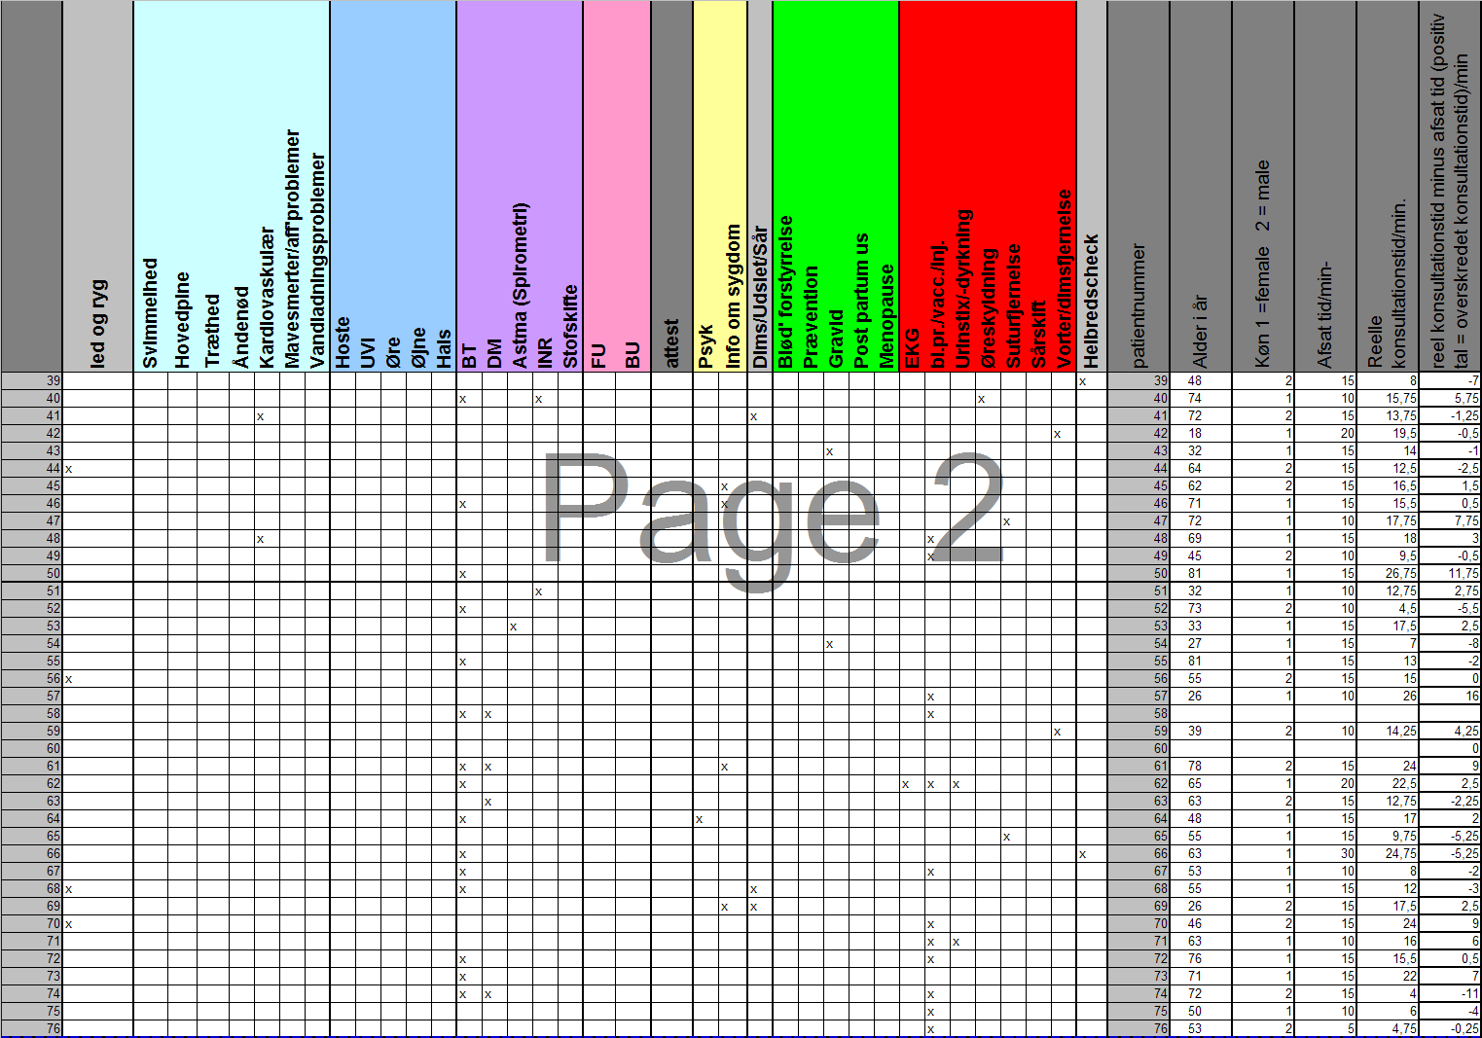
Bilag 1C
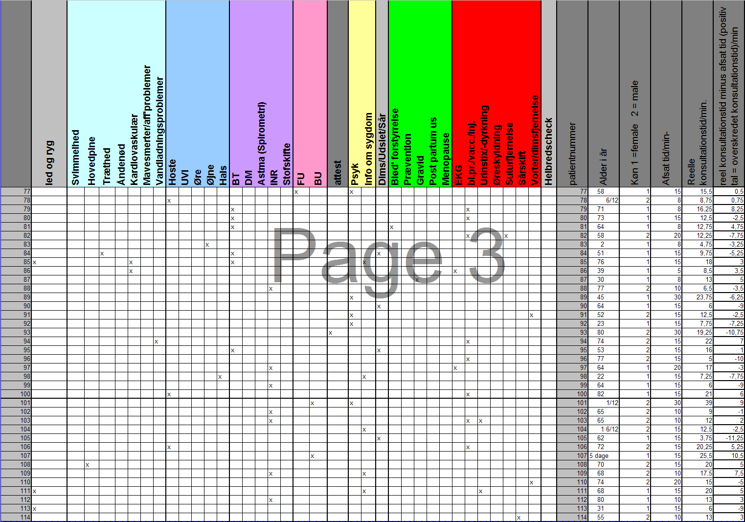
Bilag 1D
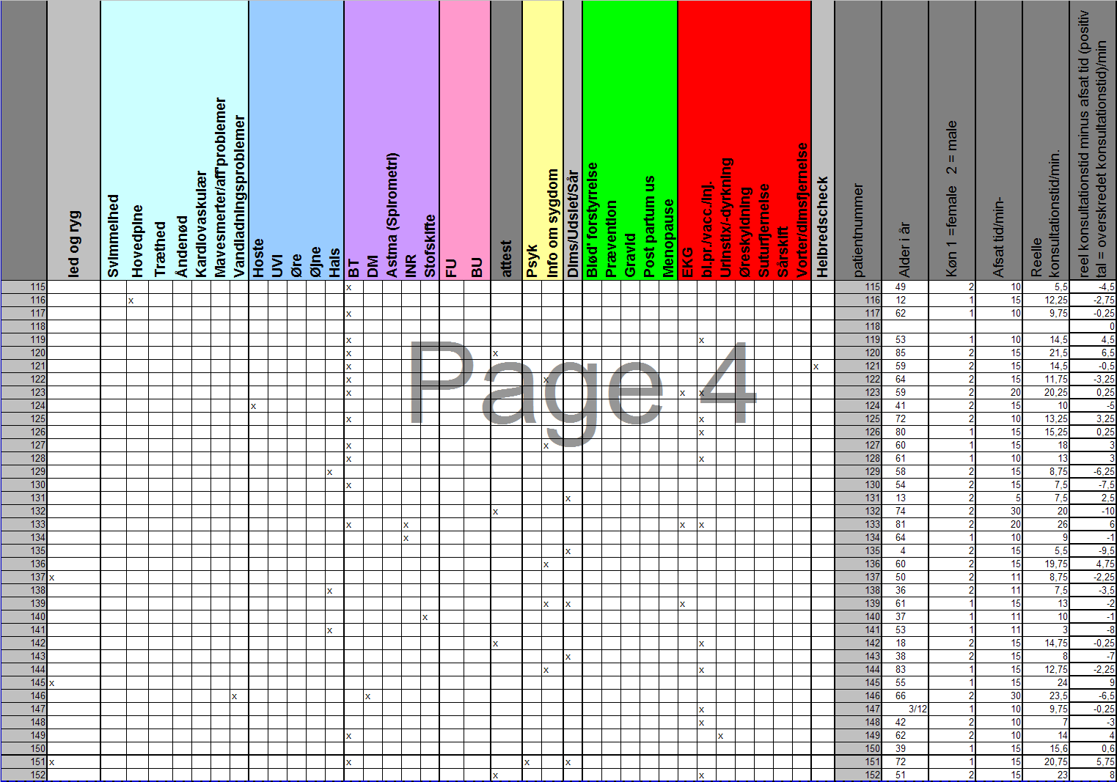
Bilag 1E
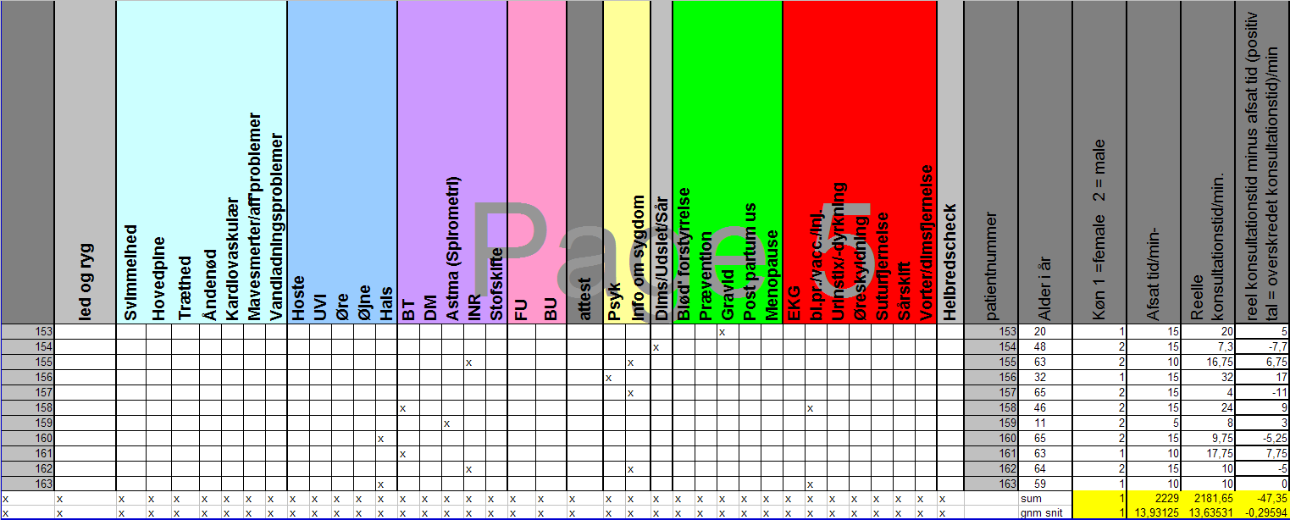
Bilag 2. Henvendelsesårsager vs. Tid pr Konsultation

